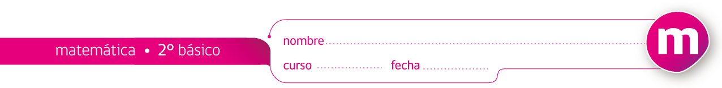

PAUTA ACTIVIDADES: ESTIMAR CANTIDADES

Observa la siguiente imagen:

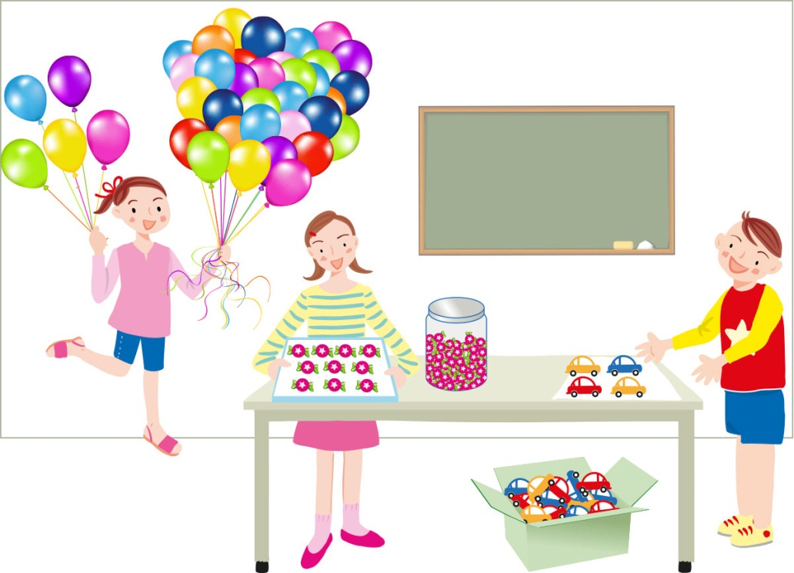

- Estima la cantidad de objetos y marca la alternativa correcta.

- Karina en su mano derecha tiene 5 globos, en su mano izquierda tiene:

- La misma cantidad, 5 globos.
- Menos de 10 globos
- Más de 10 globos

- Mario tiene cuatro autos sobre la mesa, en la caja bajo la mesa hay:

- Menos de 100 autos
- Más de 100 autos
- Menos de 4 autos

- Susana tiene en la bandeja 10 dulces y en el frasco de vidrio:

- Menos de 20 dulces
- Más de 20 dulces
- La misma cantidad de dulces que tiene en la bandeja

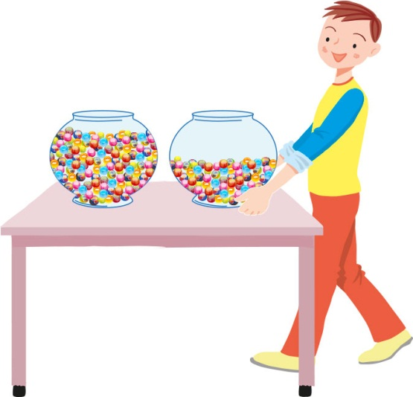
- Pedro colecciona bolitas de cristal o tiritos. Ha completado una pecera con 100 bolitas, ¿cuántas bolitas estimas que tiene la pecera que sujeta con sus manos?

- El doble de bolitas

- La mitad de las bolitas

- La misma cantidad de bolitas


- La imagen muestra la cantidad de público en el circo. Estima cuántas personas hay.

- Menos de 10

- Cerca de 30

- Más de 100

- El bus va completo, con todos sus asientos ocupados. Estima la cantidad de pasajeros que lleva el bus.

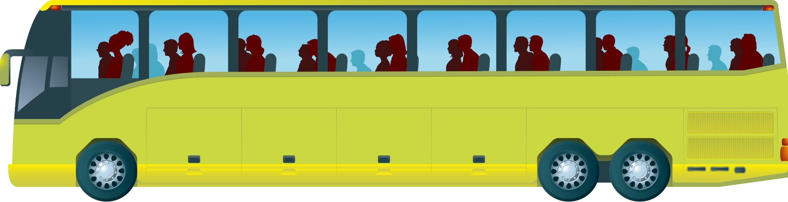
- Menos de 10

- Más de 100

- Cerca de 20

- En el balde caben 80 bloques. ¿Cuántos bloques hay en el balde de la derecha?

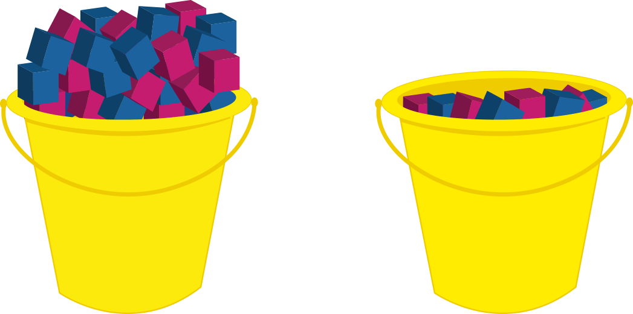
- Menos de 100

- Más de 100

- Menos de 50.

- Estima la cantidad de cuadraditos que caben en el rectángulo.

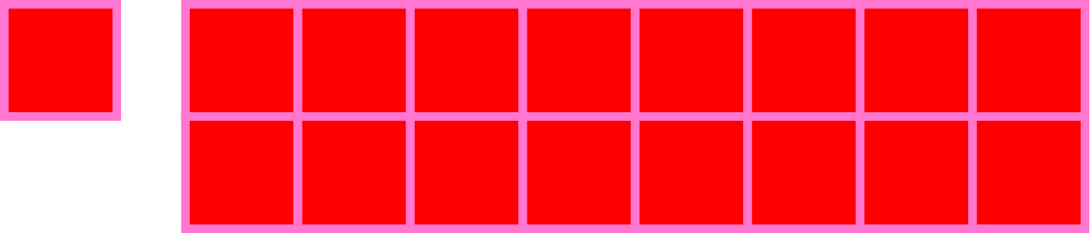

Respuesta: …Cerca de 16 rectángulos…

Elaborado por: Fabiola Sotelo A.

